**Тестовое задание на Oracle PL/SQL.**

Есть матрица расписания запусков, см. рисунок.

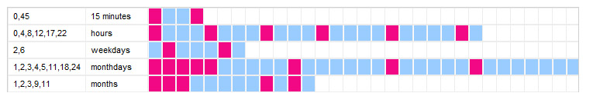

Первая строка – 15-и минутные интервалы, вторая строка часовые интервалы, третья строка дни недели, четвертая дни месяца, пятая месяцы года. С помощью данной матрицы задается периодичность запусков.

Требуется написать функцию на Oracle PL/SQL, которая бы возвращала дату следующего запуска (тип Date) от двух входных параметров:

Первый параметр (тип Date): дата, от которой ведется отчет;

Второй параметр (тип Varchar2): это текстовая переменная, в которой перечислены все выбранные ячейки. Ячейки разделены «,» (запятой), а строки разделены «;» (точкой с запятой), например, для данного рисунка расписание будет выглядеть следующим образом: 0,45;0,4,8,12,17,22;2,6;1,2,3,4,5,11,18,24;1,2,3,9,11;

Контрольный пример:

Дата отсчета: 09.07.2010 23:36

Строка: 0,45;12;

1,2,6;

3,6,14,18,21,24,28;

1,2,3,4,5,6,7,8,9,10,11,12;

Результат: 18.07.2010 12:00

Примечание. В данном примере, используется американский календарь, в котором 1 – это воскресенье, 2 – понедельник и т.д.